МИНИСТЕРСТВО ОБРАЗОВАНИЯ РЕСПУБЛИКИ БЕЛАРУСЬ

Учреждение образования   
«БЕЛОРУССКИЙ ГОСУДАРСТВЕННЫЙ ТЕХНОЛОГИЧЕСКИЙ УНИВЕРСИТЕТ»

Факультет Информационных технологий

Кафедра Информационных систем и технологий

Специальность 1-40 05 01 Информационные системы и технологии

**ПОЯСНИТЕЛЬНАЯ ЗАПИСКА**

по дисциплине «Проектирование программного обеспечения»

Тема: «разработка информационной системы мебельного магазина»

Исполнитель

студентка 3 курса 1 группы Шишова Татьяна Сергеевна

(Ф.И.О.)

**Введение**

Современный мир с каждым днем все больше переплетается с виртуальным пространством, и интернет становится неотъемлемой частью нашей повседневной жизни. Одним из наиболее активно развивающихся сегментов онлайн-рынка является мебельная индустрия. С появлением интернет-сервисов мебельных магазинов, потребители получили уникальную возможность выбирать и заказывать мебель и предметы интерьера, не покидая уюта своего дома.

Предназначение сервиса «Homie» заключается в удовлетворении потребностей клиентов, ищущих качественную мебель и предметы интерьера. Он призван обеспечить пользователям удобный и доступный способ выбора, заказа и доставки мебели, позволяя им экономить время и усилия при обустройстве своих домов и офисов.

Основной задачей сервиса «Homie» является обеспечение полного цикла обслуживания клиентов – начиная от предоставления информации о продукции и завершая доставкой товаров на порог клиентов. Предоставить удобный интерфейс для поиска, фильтрации и заказа товаров, а также обеспечить безопасную и надежную систему оплаты и доставки. Кроме того, этот сервис может также играть роль информационного ресурса, предоставляя примеры и рекомендации по дизайну интерьера, выбору мебели под конкретные потребности и созданию гармоничной обстановки в доме или офисе.

Цель разработки данного сервиса заключается в создании и проектировании удобного интернет-сервиса, где клиенты могут легко найти необходимые товары, сравнить их характеристики и цены, осуществить заказ, а также получить информацию о рекомендациях по оформлению жилья.

1. **Описание функциональных требований**

Основные функциональные возможности:

* Просмотр каталога товаров.
* Просмотр подробной информации о товаре.
* Фильтрация и поиск товаров.
* Регистрация и вход в систему.
* Управление аккаунтом (редактирование профиля, смена пароля).
* Оформление заказов.
* Просмотр информации о заказах и их истории.
* Просмотр отзывов и комментариев к товарам.
* Использование чата с онлайн консультацией.

Функциональные возможности для обработки заказов:

* Просмотр, редактирование и подтверждение заказов пользователей.
* Изменение статуса заказов.
* Редактирование информации о заказах.

Управление каталогом товаров:

* Добавление и удаление товаров.
* Редактирование информации о товарах.

Управление содержанием сайта:

* Возможность редактировать отображаемую на сайте информацию (главная страница, баннеры, акции и др.).

Управление пользователями:

* Возможность удалять и блокировать пользователей.

1. **Описание программных средств.**

Проектирование функциональной модели проходилось на интернет-ресурсе draw.io от разработчика JGraph, адрес загрузки https://www.diagrams.net/, режим использования: онлайн через веб-браузер, доступность на платформах: все основные веб-браузеры для онлайн-версии.

1. **Описание практического задания.**
   1. **Контекстная диаграмма**

Контекстная диаграмма — это графическое представление информационной системы или процесса, которое позволяет выделить систему или процесс и его взаимодействие с внешним окружением, определяя важные внешние сущности или системы, с которыми она взаимодействует.

Для информационной системы мебельного магазина «Homie» была разработана следующая контекстная диаграмма (рис. 3.1):

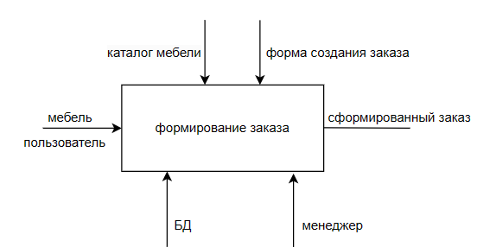

Рис 3.1 – контекстная диаграмма

Данная контекстная диаграмма описывает процесс формирования заказов пользователей с помощью каталога мебели.

Сущностями, используемыми в данной диаграмме, являются:

1. Каталог мебели: представляют имеющиеся модели мебели;
2. БД: сущность, представляющая хранилище данных, в котором хранится информация о мебели, заказах, пользователях и других связанных данных;
3. пользователь: представляет зарегистрированных пользователей, которые хотят оформить заказ;
4. менеджер: сущность, представляющая сотрудника или систему, которая управляет заказами и их обработкой;
5. форма создания заказа: позволяет оформлять заказ;
6. мебель: сущность, представляющая товары (мебель), которые клиенты могут выбирать для создания заказов. Мебель поступает в систему для отображения в каталоге мебели.

Описание потоков данных:

1. мебель (от "мебели" к "каталог мебели");
2. данные (от "пользователь" к "форма создания заказа" от "форма создания заказа" к "сформированные заказы").

Далее была разработана диаграмма 1-го уровня декомпозиции, которая представляет собой детализацию основного процесса на несколько подпроцессов, показывая их взаимодействие с внешними сущностями и потоки данных между ними (рис. 3.2).

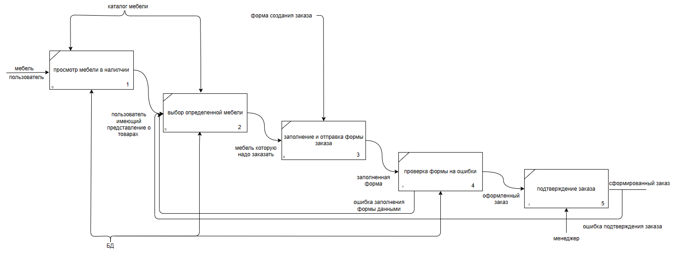 Рис 3.2 – диаграмма 1-го уровня декомпозиции

Сущности, используемые в диаграмме:

1. Каталог мебели: представляют имеющиеся модели мебели;
2. БД: сущность, представляющая хранилище данных, в котором хранится информация о мебели, заказах, пользователях и других связанных данных;
3. пользователь: представляет зарегистрированных пользователей, которые хотят оформить заказ;
4. менеджер: сущность, представляющая сотрудника или систему, которая управляет заказами и их обработкой;
5. форма создания заказа: позволяет оформлять заказ;
6. мебель: сущность, представляющая товары (мебель), которые клиенты могут выбирать для создания заказов. Мебель поступает в систему для отображения в каталоге мебели.

Подпроцессы диаграммы:

1. Просмотр мебели в наличии;
2. выбор определенной мебели;
3. заполнение и отправка формы заказа;
4. подтверждение заказа.

Потоки данных:

1. мебель (от "мебели" к "каталог мебели");
2. данные (от "пользователь" к "форма создания заказа");
3. данные (от "форма создания заказа" к "сформированные заказы");
4. данные (от "форма создания заказа" к "менеджер").